

**EL DIRECTOR GENERAL DE LA UNIDAD DE PLANEACIÓN MINERO ENERGÉTICA - UPME**

En ejercicio de sus facultades legales y, especialmente, las conferidas por el artículo 9° del Decreto 2121 de 2023 y

## C O N S I D E R A N D O:

Que de conformidad con el artículo 3 del Decreto 2121 de 2023, la Unidad de Planeación Minero Energética (UPME), tendrá por objeto *“planear en forma integral, indicativa, permanente y coordinada con los agentes del sector minero energético, el desarrollo y aprovechamiento de los recursos mineros y energéticos; producir y divulgar la información requerida para la formulación de política y toma de decisiones; y apoyar al Ministerio de Minas y Energía en el logro de sus objetivos y metas.”*

Que, mediante el artículo 10 de la Ley 2277 de 2022, “*por medio de la cual se adopta una reforma tributaria para la igualdad y la justicia social y se dictan otras disposiciones*”, se modificó el artículo 240 del Estatuto Tributario, en lo que tiene que ver con la tarifa general del impuesto sobre la renta para personas jurídicas, así:

***“ARTÍCULO 240. TARIFA GENERAL PARA PERSONAS JURÍDICAS.****La tarifa general del impuesto sobre la renta aplicable a las sociedades nacionales y sus asimiladas, los establecimientos permanentes de entidades del exterior y las personas jurídicas extranjeras con o sin residencia en el país, obligadas a presentar la declaración anual del impuesto sobre la renta y complementarios, será del treinta y cinco por ciento (35%).*

*(…)”*

Que el parágrafo 3° del artículo 240 del Estatuto Tributario, modificado por el citado artículo 10, establece las actividades económicas que deberán adicionar puntos a la tarifa general del impuesto sobre la renta, a saber:

*“****PARÁGRAFO 3****. Las sociedades nacionales y sus asimiladas, los establecimientos permanentes de entidades del exterior y las personas jurídicas extranjeras con o sin residencia en el país, deberán adicionar a la tarifa general del impuesto sobre la renta unos puntos adicionales, cuando desarrollen alguna o algunas de las siguientes actividades económicas, así:*

*1. Extracción de hulla (carbón de piedra) CIIU - 0510 y extracción de carbón lignito CIIU -0520, así:*

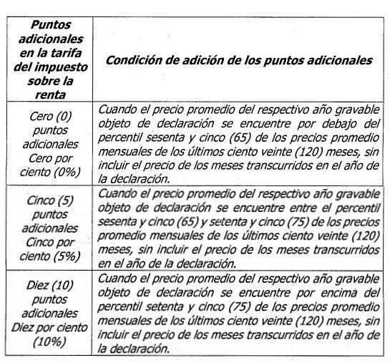

*(…)”*

Que, a su vez, dicho artículo le otorga la competencia a la Unidad de Planeación Minero Energética - UPME para publicar, mediante resolución, la información correspondiente a los precios promedio del año gravable inmediatamente anterior, así como la tabla de percentiles de precios promedio mensuales, en relación con las actividades económicas de extracción de hulla (carbón de piedra) CIIU - 0510 y extracción de carbón lignito CIIU - 0520, y determina la forma de cálculo de los mismos, en los siguientes términos:

*“(…)*

*Los precios de la tabla anterior para las actividades económicas extracción de hulla (carbón de piedra) CIIU - 0510 y extracción de carbón lignito CIIU - 0520, corresponderán al precio promedio internacional del carbón de referencia API2, restado por el valor del flete BCI7 (API2 - BCI7) USD/Tonelada, deflactado con el Índice de Precios al Consumidor para todos los consumidores urbanos de los Estados Unidos de América, publicado por la Oficina de Estadísticas Laborales de ese país.*

*(…)*

*Para la aplicación de los puntos adicionales, la Unidad de Planeación Minero Energética, en el caso de las actividades de extracción de hulla (carbón de piedra) CIIU 0510 y extracción de carbón lignito CIIU 0520, (…), publicarán a más tardar, el Último día hábil de enero de cada año, mediante resolución, la información correspondiente a los precios promedio del año gravable inmediatamente anterior, así como la tabla de percentiles de precios promedio mensuales, incluyendo por lo menos:*

*(…)*

1. *El precio promedio del carbón que se encuentre en el percentil sesenta y cinco (65) de los precios promedio mensuales de los últimos ciento veinte (120) meses, sin incluir el precio de los meses transcurridos en el año de la declaración.*
2. *El precio promedio del carbón que se encuentre en el percentil setenta y cinco (75) de los precios promedio mensuales de los últimos ciento veinte (120) meses, sin incluir el precio de los meses transcurridos en el año de la declaración. (…)”*

Que la DIAN dio respuesta a consulta realizada por la UPME y radicada con N° 000782-100084289 del 14/07/2023 mediante correo del 26 de octubre de 2023 y emitió concepto radicado en la UPME con No. [20231110214862](https://argogpl.upme.gov.co/busqueda/busquedaPiloto.php?PHPSESSID=sm82qf6m0ab3i1tg4s30ognchq&FormName=Search&FormAction=search&s_RADI_NUME_RADI=&s_DOCTO=&s_CUENTAINTERNA=&s_solo_nomb=All&s_RADI_NOMB=dian&value_buscar_por=y&y=on&s_entrada=9999&s_desde_dia=1&s_desde_mes=10&s_desde_ano=2023&s_hasta_dia=31&s_hasta_mes=10&s_hasta_ano=2023&s_TDOC_CODI=9999&s_RADI_DEPE_ACTU=&Busqueda=B%C3%BAsqueda#2) del 30 de octubre de 2023 indicando:

*“(…) Para efectos de la determinación de los puntos adicionales en la tarifa del impuesto sobre la renta, el parágrafo 3° del artículo 240 ibidem parte de la base de «los precios promedio mensuales de los últimos ciento veinte (120) meses, sin incluir el precio de los meses transcurridos en el año de la declaración». Lo anterior implica que se deben calcular dos precios promedio: (i) el mensual de los últimos 120 meses y (ii) el de los meses transcurridos en el año de la declaración del impuesto sobre la renta. Los meses para calcular el primero no deben corresponder a los mismos meses que se han tenido en cuenta para calcular el segundo.*

*Esto significa que los últimos 120 meses se deben contar regresivamente desde el último mes (diciembre) del año gravable anterior al año que es objeto de declaración. No sobra recordar que «año», en materia del impuesto sobre la renta y complementarios, «es el mismo año calendario que comienza el 1o de enero y termina el 31 de diciembre», de conformidad con el artículo 1.6.1.5.7. del Decreto 1625 de 2016. Para ilustrar lo anterior, en relación con el año gravable 2023: (i) el precio promedio mensual de los últimos 120 meses deberá calcularse teniendo en cuenta los meses de diciembre de 2022 a enero de 2013 y (ii) el precio promedio de los meses transcurridos en el año de declaración deberá calcularse teniendo en cuenta los meses de enero de 2023 a diciembre de 2023. (…)*

Que en cumplimiento a la mencionada normativa, la Subdirección de Minería de la Unidad de Planeación Minero Energética – UPME, realizó el cálculo de los precios promedio internacional del carbón de referencia API2-BCI7 del año gravable inmediatamente anterior, así como de los percentiles 65 y 75 de los últimos 120 meses, sin incluir el precio de los meses transcurridos en el año de la declaración, deflactado con el Índice de Precios al Consumidor para todos los consumidores urbanos de los Estados Unidos de América, publicado por la Oficina de Estadísticas Laborales de ese país, para efectos de determinar los puntos adicionales a la tarifa general del impuesto sobre la renta para el año gravable 2024.

Que mediante memorando interno No. 20251400003823, la Subdirección de Minería remitió a la oficina asesora jurídica el *“Soporte de cálculo precio promedio internacional del carbón de referencia api2-bci7 del año 2024, así como la tabla de percentiles de precios promedio mensuales, en cumplimiento a lo ordenado en el parágrafo 3 del artículo 240 del estatuto tributario, modificado por el artículo 10 de la ley 2277 de 2022.”,* el cual hace parte integral del presente acto.

Que, en cumplimiento del artículo 5 de la Resolución No. 886 del 2024, mediante la Circular Externa No.003 de 2025, se publicó en la página web de la Entidad, por diez (10) días calendarios el proyecto de resolución, invitando a los interesados y al público en general a remitir sus comentarios hasta el 27 de enero de 2025. Vencido este plazo, SI/NO se recibieron observaciones.

Que, en mérito de lo expuesto,

## R E S U E L V E:

**Artículo Primero. ESTABLECER** el precio promedio internacional del carbón de referencia (API2-BCI7) para el año 2024 es de $97.55 USD/Ton.

**Artículo Segundo. FIJAR** la tabla de percentiles de precios promedio mensuales (USD/Ton) de referencia (API2-BCI7) como se procede a relacionar a continuación, deflactado con el Índice de Precios al Consumidor para todos los consumidores urbanos de los Estados Unidos de América, publicado por la Oficina de Estadísticas Laborales de ese país:

|  |  |
| --- | --- |
|  | **USD/TON** |
| Percentil 65 | $99,92 |
| Percentil 75 | $106,98 |

**Parágrafo.** El documento técnico denominado *“SOPORTE DE CÁLCULO PRECIO PROMEDIO INTERNACIONAL DEL CARBÓN DE REFERENCIA API2-BCI7 DEL AÑO 2024, ASÍ COMO LA TABLA DE PERCENTILES DE PRECIOS PROMEDIO MENSUALES, EN CUMPLIMIENTO A LO ORDENADO EN EL PARÁGRAFO 3 DEL ARTÍCULO 240 DEL ESTATUTO TRIBUTARIO, MODIFICADO POR EL ARTÍCULO 10 DE LA LEY 2277 DE 2022”,* expedido por la Subdirección de Minería de la UPME forma parte integral del presente acto*.*

**Artículo tercero.** Contra la presente Resolución no procede recurso alguno de conformidad con lo establecido en el artículo 75 del Código de Procedimiento Administrativo y de la Contencioso Administrativo**.**

**Artículo cuarto.** PUBLICAR en el Diario Oficial y en la página web de la Unidad de Planeación Minero Energética -UPME.

**PUBLÍQUESE Y CÚMPLASE,**

Dada en Bogotá, D.C., a **F_RAD_S**

**CARLOS ADRIÁN CORREA FLÓREZ**

**Director General**

Elaboró: Luz Mireya Gómez

Revisó: MARIA PAULA TORRES MARULANDA, Carlos Adrián Correa Flórez, OLGA TATIANA ARAQUE MENDOZA, YENNY CAROLINA BARRERA RODRÍGUEZ

Aprobó: Carlos Adrián Correa Flórez

**Anexo 1**

**SOPORTE DE CÁLCULO PRECIO PROMEDIO INTERNACIONAL DEL CARBÓN DE REFERENCIA API2-BCI7 DEL AÑO 2024, ASÍ COMO LA TABLA DE PERCENTILES DE PRECIOS PROMEDIO MENSUALES, EN CUMPLIMIENTO A LO ORDENADO EN EL PARÁGRAFO 3 DEL ARTÍCULO 240 DEL ESTATUTO TRIBUTARIO, MODIFICADO POR EL ARTÍCULO 10 DE LA LEY 2277 DE 2022**

1. **Aplicación de la metodología.**

Conforme a lo establecido en el parágrafo 3° del artículo 240 del Estatuto Tributario, modificado por el artículo 10° de la Ley 2277 de 2022, la Unidad de Planeación Minero Energética procedió a calcular los precios promedio para el carbón de referencia del año gravable inmediatamente anterior, así como de los percentiles 65 y 75 de los últimos 120 meses, sin incluir el precio de los meses transcurridos en el año de la declaración, utilizando la metodología establecida:

1. Los precios promedio del año gravable inmediatamente anterior: los precios internaciones del carbón de referencia (API2-BCI7) de la vigencia 2024 fueron deflactados teniendo como base el *Índice de Precios al Consumidor para todos los consumidores urbanos de los Estados Unidos de América* CPI-U, publicado por la Oficina de Estadísticas Laborales de ese país (<https://data.bls.gov/dataViewer/view/timeseries/CUUR0000SA0>) de diciembre de 2023.

|  |  |
| --- | --- |
| **MES** | **PRECIO PROMEDIO DEFLACTADO** |
| **ene-24** | 91,47 |
| **feb-24** | 81,37 |
| **mar-24** | 97,77 |
| **abr-24** | 105,47 |
| **may-24** | 91,10 |
| **jun-24** | 94,70 |
| **jul-24** | 90,40 |
| **ago-24** | 107,92 |
| **sept-24** | 99,60 |
| **oct-24** | 104,52 |
| **nov-24** | 106,87 |
| **dic-24** | 99,40 |

Cálculos UPME, Fuente: Argus Media, Baltic Exchange y U.S Bureau of Labor Stadistics

El precio promedio internacional del carbón de referencia (API2-BCI7) para el año 2024 es de $97.55 USD/Ton.

1. Tabla de percentiles precio promedio mensuales: los precios internaciones de referencia (API2-BCI7) promedio mensuales de los 120 meses anteriores al año gravable, es decir de enero de 2014 a diciembre de 2023, fueron deflactados teniendo como base el *Índice de Precios al Consumidor para todos los consumidores urbanos de los Estados Unidos de América* CPI-U, publicado por la Oficina de Estadísticas Laborales de ese país (<https://data.bls.gov/dataViewer/view/timeseries/CUUR0000SA0>) de diciembre de 2023. Obteniendo como resultado la siguiente tabla:

|  |  |
| --- | --- |
|  | **USD/TON** |
| Percentil 65 | $99,92 |
| Percentil 75 | $106,98 |

Cálculos UPME, Fuente: Argus Media, Baltic Exchange y U.S Bureau of Labor Stadistics

1. **Cálculo.**

* Los precios promedio mensuales FOB USD/T de referencia establecidos para el periodo 2014-2024 fueron obtenidos de la diferencia entre el precio de referencia internacional API2 y el flete BCI7.
* Los precios promedio mensuales FOB USD/T de referencia para el periodo enero de 2014 a diciembre de 2023 fueron deflactados teniendo como base el *Índice de Precios al Consumidor para todos los consumidores urbanos de los Estados Unidos de América* CPI-U de diciembre de 2023 para posteriormente calcular los percentiles 65 y 75
* Los precios promedio mensuales FOB USD/T de referencia para el periodo enero a diciembre de 2024 fueron deflactados teniendo como base el *Índice de Precios al Consumidor para todos los consumidores urbanos de los Estados Unidos de América* CPI-U de diciembre de 2023 para posteriormente hallar el precio promedio del año gravable 2024.

Los resultados se pueden observar en la siguiente gráfica:

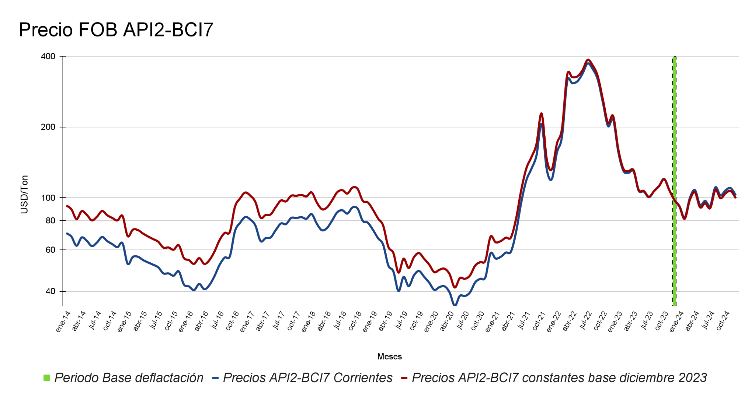

**3. Fuentes.**

* El precio internacional de referencia del carbón API2 se obtiene de la publicación que realiza ARGUS MEDIA, suscripción adquirida por la UPME.
* El valor del flete BCI7 se obtiene de la publicación que realiza Baltic Exchange, suscripción adquirida por la UPME.
* Los *Índice de Precios al Consumidor para todos los consumidores urbanos de los Estados Unidos de América (*CPI-U) fue consultado en la página de la *Oficina de Estadísticas Laborales de Estados Unidos (*<https://data.bls.gov/dataViewer/view/timeseries/CUUR0000SA0>*)*